Инструкция по созданию видеолекций
Запись видеолекции с помощью программы «oCam»

Санкт-Петербург
2022
Оглавление
Установка и настройка 3
Создание видеолекции 5
Просмотр записи 9

Запись видеолекции с помощью программы «oCam»

Установка и настройка
- Необходимо установить программу «oCam» на свой компьютер.
Ссылка для скачивания: https://drive.google.com/file/d/1ffgv-vgh4eyd-eKq3_VbQHU0wULgSEAL/view?usp=sharing.
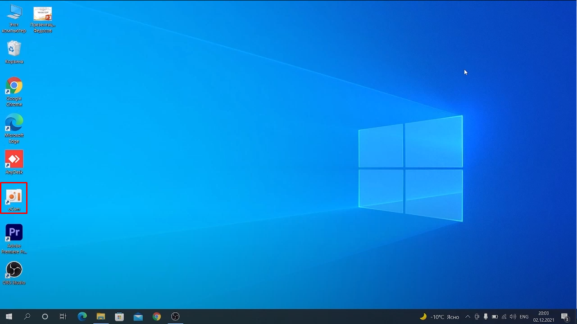
- После установки на рабочем столе появится иконка программы (рис. 1. Двойным нажатием по иконке вы запустите программу.
- После запуска программы необходимо расширить область захвата экрана, границы которой обозначены зеленым квадратом.
Рисунок 1 - Иконка программы oCam
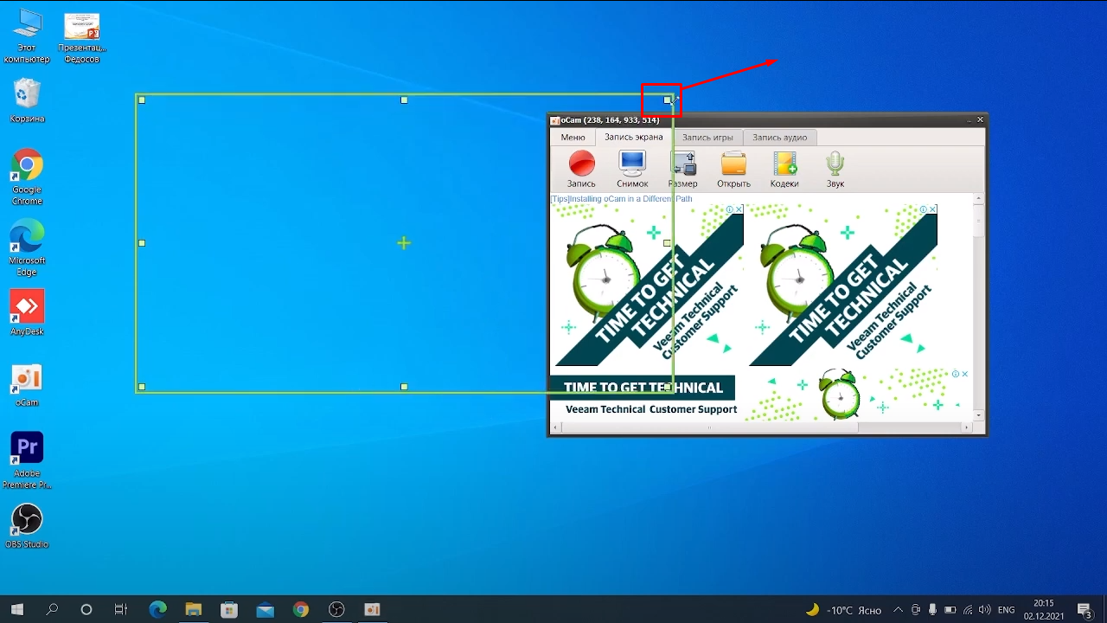
Для того чтобы расширить область захвата экрана, необходимо, удерживая левой кнопкой мыши, потянуть границу зелёной рамки (рис. 2).
Рисунок 2 - Расширение области захвата экрана
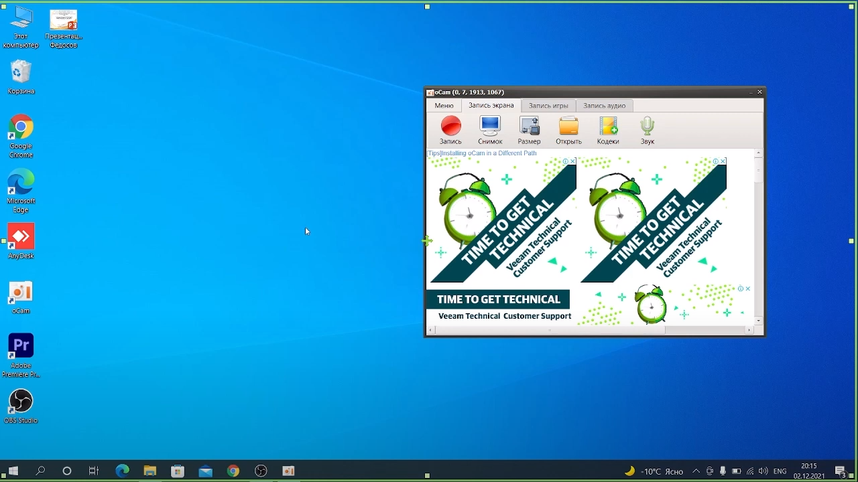
Таким образом необходимо расширить рамку по размерам вашего экрана. Готовая область для захвата видео продемонстрирована на рис. 3.
Рисунок 4 - Готовая область для захвата экрана
Рисунок 3 – необходима область для захвата видео
- После этого необходимо проверить устройство захвата звука. Для этого необходимо нажать правой кнопкой мыши на иконку «Звук» и выбрать устройство захвата звука (рис. 4). Если вы записываете видеолекцию на новом комплексе для системы электронного обучения, то ваше устройство будет аналогично выбранному на рисунке 4.
Рисунок 4 - Выбор устройства захвата звука
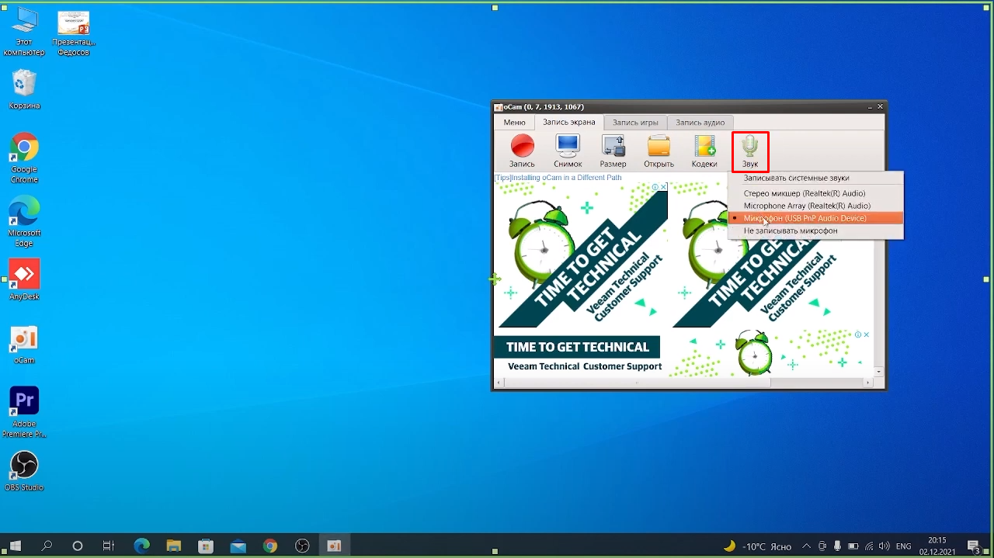
Предварительная настройка программы oCam завершена. После этого можно переходить к записи и созданию видеолекции.

Создание видеолекции
Создать видеолекцию можно тремя способами.
Первый способ
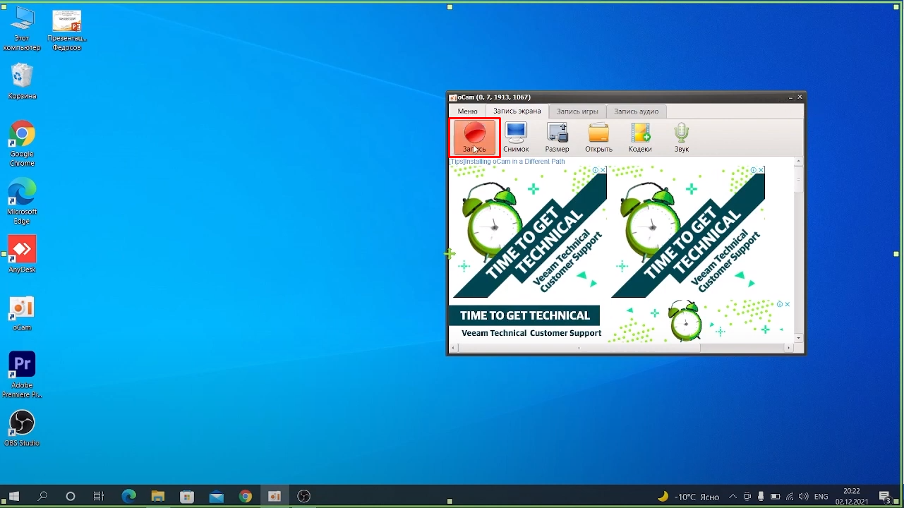
- В программе oCam нажать на кнопку «Запись» (рис. 5).
Рисунок 5 - Запись видеолекции с помощью кнопки "Запись"

- После этого у вас начнется запись экрана и звука, и вы можете переходить к презентации, которую необходимо озвучить. Для этого откройте ее привычным способом, раскройте на полный экран и приступайте к озвучиванию (рис 6.).
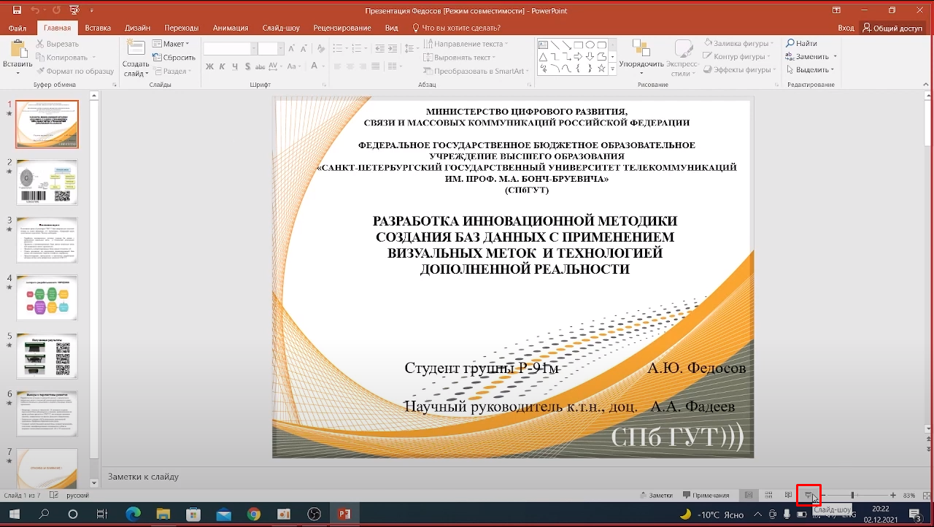
Рисунок 6 - Кнопка для показа презентации в полноэкранном режиме.
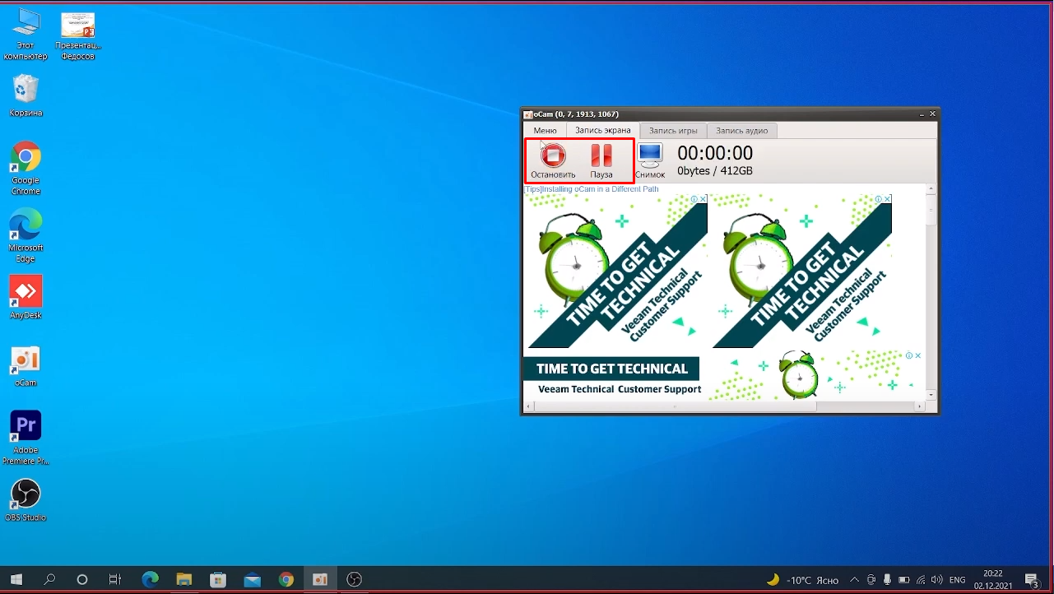
- По окончании записи лекции или ее части, вы можете сделать дубль, нажав на кнопку «Остановить», или сделать перерыв, нажав на кнопку «Пауза» (рис. 7).
Рисунок 7 - Кнопки "Остановить" и "Пауза"

Второй способ
- Свернуть программу oCam, нажав на кнопку «Свернуть» на панели управления приложением (рис. 8).
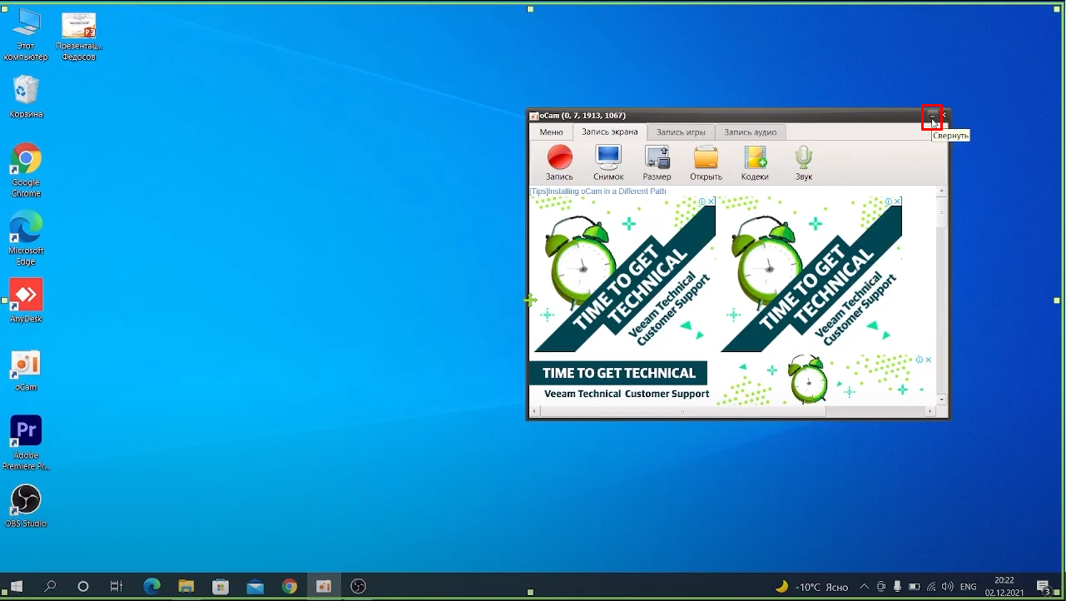
- Открыть презентацию, раскрыть показ на полный экран.
Рисунок 8 - Свернуть программу oCam
- Нажать на клавиатуре клавишу F2. После этого появится красная рамка, что обозначает начало записи (рис. 9).
Рисунок 9 - Красная рамка, обозначающая начало записи
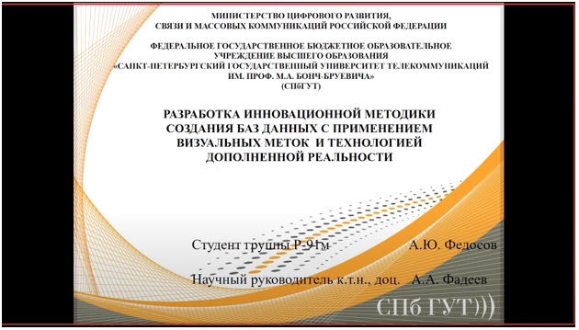

- Для остановки записи необходимо также нажать кнопку F2.
- Таким образом вы можете озвучивать каждый слайд по отдельности: нажать кнопку F2 для начала записи, озвучить первый слайд, нажать кнопку F2 для окончания записи, далее перейти на следующий слайд, нажать кнопку F2 для начала записи, озвучить, нажать кнопку F2 для окончания записи и так далее.

Третий способ
Данный способ очень похож на второй. Рекомендуем именно этот тип записи, поскольку он позволяет избежать обработку и склейку нескольких дублей. Для этого необходимо вместо остановки делать паузы во время записи видеолекции.
- Открыть презентацию, раскрыть показ на полный экран.
- Нажать кнопку F2 для начала записи.
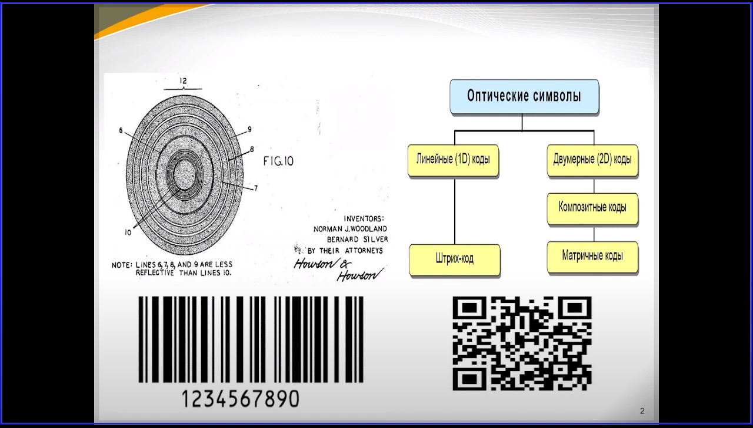
- Для того, чтобы поставить запись на паузу, необходимо нажать сочетание клавиш «Shift + F2». После этого у вас появится синяя рамка, которая обозначает, что запись поставлена на паузу (рис. 10).
Рисунок 10 - Синяя рамка, обозначающая приостановку записи
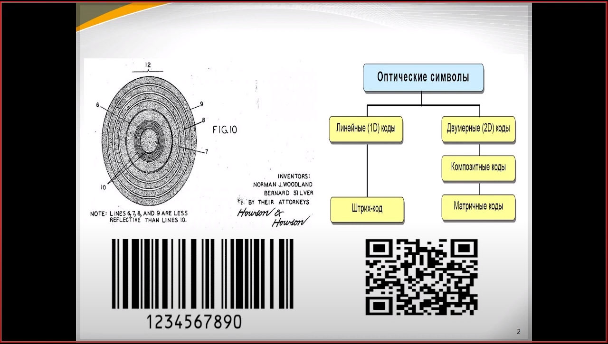
- Для возобновления необходимо снова нажать сочетание клавиш «Shift + F2», после чего появится красная рамка, обозначающая запись (рис. 11).
Рисунок 11 - Красная рамка, обозначающая возобновление записи
- По окончании записи видеолекции нажмите клавишу F2.
Таким способом можно записать лекцию, не разделяя ее на дубли.

Просмотр записи
- После записи видеолекции одним из трех способов, необходимо нажать на клавиатуре клавишу Esc и закрыть презентацию.
- Открыть программу oCam.
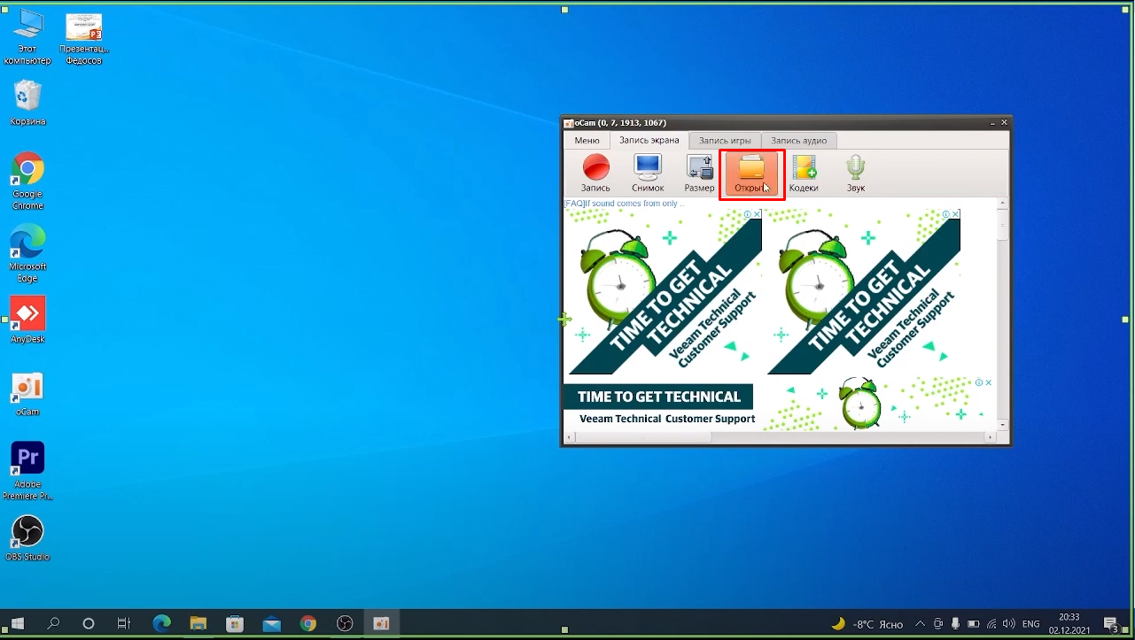
- Для того, чтобы посмотреть записанные кадры, необходимо нажать на кнопку «Открыть» (рис. 12).
Рисунок 12 - Кнопка "Открыть" для просмотра записанных дублей.
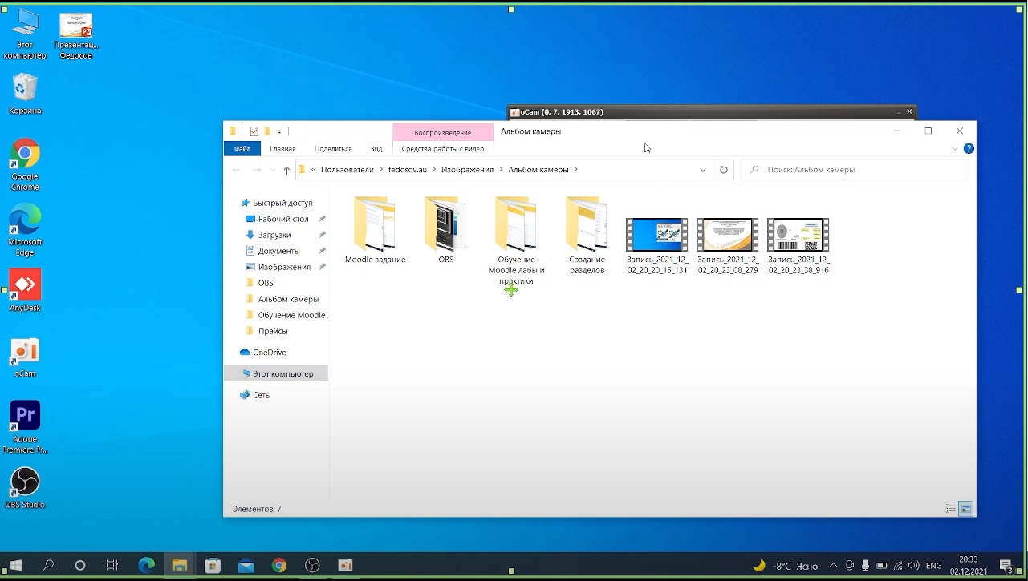
- После этого у вас откроется папка, в которой по умолчанию будут храниться все записанные кадры (рис. 13). Их можно посмотреть и неподходящие удалить.
Рисунок 13 - Папка, в которой хранятся записанные кадры
- После этого вы можете закрыть программу.

